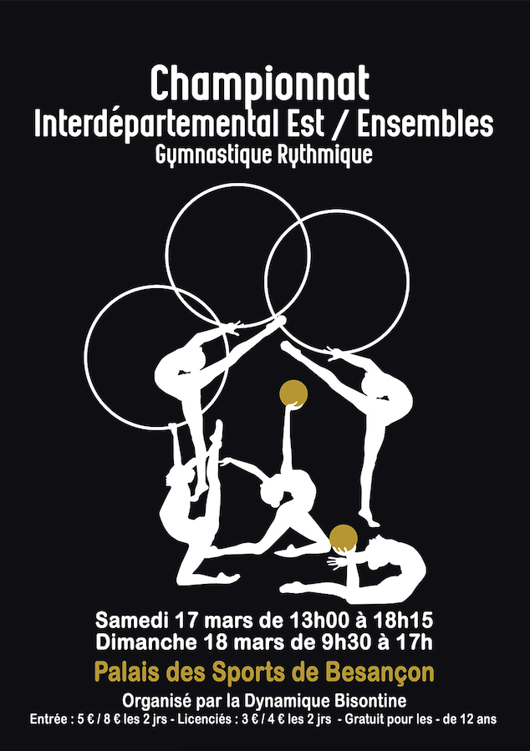

Les membres du comité de la Dynamique Bisontine et moi-même sommes heureux de vous accueillir au championnat Interdépartemental Est des Ensembles Nationaux, fédéraux et coupe formation 2 et 3.

Nous vous souhaitons un agréable séjour dans la capitale comtoise

Vous trouverez ci-dessous quelques informations concernant cette compétition.
Les ordres de passage et jurys vous ont déjà été envoyés.

INFORMATIONS GENERALES

Il n'y aura pas de badges pour les gymnastes, les entraineurs et les juges mais un contrôle sera effectué et nous comptons sur vous pour respecter les règles.

Le plateau de compétition et les salles d'échauffement ne seront accessibles qu'aux personnes accréditées et aux horaires prévus.

L'accès à la salle d'échauffement pour les entraineurs se fera
- en tenue de sport
- en chaussures propres

Contrôles des licences et engins
Le contrôle des licences et engins se fera à l'entrée sur le plateau de compétition, juste après la sortie de la salle d'échauffement du Palais des Sports.

TARIFS des ENTREES

 | NON Licenciés | Licenciés
17/03/18 | 5,00 € | 3,00 €
18/03/18 | 5,00 € | 3,00 €
Samedi et dimanche | 8,00 € | 4,00 €
Gratuit pour les moins de 12 ans

Pendant toute la durée de la compétition, vous trouverez une buvette principale à l'étage où nous vous proposerons boissons chaudes et froides, sandwichs variés, hot dogs, crêpes, gateaux, etc...

En extérieur au niveau de l'entrée du public (côté parking) vous pourrez déguster des frites, des boissons etc.....

Notre photographe vous proposera d'excellents clichés souvenirs de cette compétition.

Ouverture des portes le samedi à partir de 13 HEURES
Le dimanche matin à partir de 7 heures 30

En cas de besoin vous pouvez contacter

- Anne Calendini au 06.87.28.13.59
- Michelle Calendini au 06.81.49.85.79

BONNE COMPETITION à TOUTES

